Чǎваш Республики  Елчӗк районӗ  Елчӗк район  администрацийӗ  ЙЫШÁНУ  2020ҫ.ноябрен11-мӗшӗ №540  Елчӗк ялӗ | 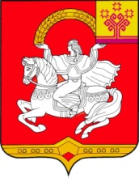 | Чувашская Республика  Яльчикский район  Администрация  Яльчикского района  ПОСТАНОВЛЕНИЕ  «11» ноября 2020 г. №540  село Яльчики

О внесении изменений в постановление
администрации Яльчикского района
от 16.03.2011г. № 91

В частичное изменение постановления администрации Яльчикского района от 16.03.2011 года № 91 «О районной комиссии по обеспечению безопасности дорожного движения», администрация Яльчикского района
п о с т а н о в л я е т:
вывести из состава районной комиссии по обеспечению безопасности дорожного движения Миллина Н.П. и ввести:
Левого Л.В. – главу администрации Яльчикского района Чувашской Республики, председателем комиссии;
Королеву Э.А. - начальника отдела контрольно-надзорной деятельности и безопасности дорожного движения Минтранса Чувашии (по согласованию).

Глава администрации
Яльчикского района Л.В. Левый

